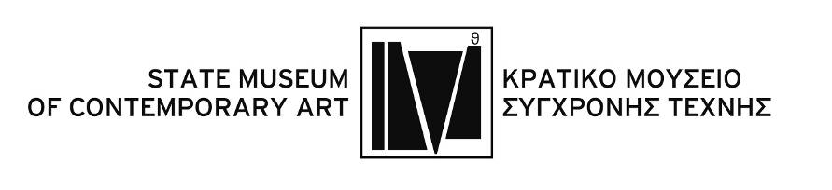
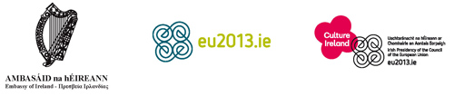

Θεσσαλονίκη, 3 Απριλίου 2013

Δελτίο Τύπου
Διάλεξη της Δρ. Marie Bourke
«ΚΥΡΙΕΣ ΤΑΣΕΙΣ ΣΤΑ ΕΥΡΩΠΑΙΚΑ ΜΟΥΣΕΙΑ ΤΟΥ 21^{ΟΥ} ΑΙΩΝΑ»
Τετάρτη 10 Απριλίου 2013 l ΚΜΣΤ-Αποθήκη Β1, λιμάνι l 19:00

Την Δρ. Μαρί Μπέρκ (Marie Bourke), Επιμελήτρια και Επικεφαλής Εκπαίδευσης στην Εθνική Πινακοθήκη της Ιρλανδίας φιλοξενεί το Κρατικό Μουσείο Σύγχρονης Τέχνης στο χώρο του στην Αποθήκη Β1 στο λιμάνι Θεσσαλονίκης, την Τετάρτη 10 Απριλίου 2013 στις 19:00, για μία και μοναδική διάλεξη στην πόλη με θέμα «Κύριες Τάσεις στα Ευρωπαϊκά Μουσεία του 21^{ου} αιώνα» (Key Trends in European Museums of the 21st Century).
Η εκδήλωση οργανώνεται από την Πρεσβεία της Ιρλανδίας στην Ελλάδα στο πλαίσιο της Ιρλανδικής Προεδρίας της Ε.Ε. Η ομιλία θα πραγματοποιηθεί στα αγγλικά, χωρίς διερμηνεία, και η συμμετοχή είναι ανοιχτή για το κοινό (συστήνεται η δήλωση συμμετοχής, λόγω περιορισμένων θέσεων. πληροφορίες και δηλώσεις συμμετοχής στο τηλ 2310589143, Τρίτη Κυριακή 10:00-18:00).

Βιογραφικό σημείωμα
Δρ. Μαρί Μπέρκ (Marie Bourke) / Επιμελήτρια και Επικεφαλής Εκπαίδευσης στην Εθνική Πινακοθήκη της Ιρλανδίας
Η Μαρί Μπέρκ είναι Αναπληρώτρια Επίκουρη Καθηγήτρια στη Σχολή Cultural Policy & Art History στο University College στο Δουβλίνο, πρώην Πρόεδρος στο Irish Museums Association και μέλος του Διοικητικού Συμβουλίου στο National College of Art & Design του University of Limerick.
Η Marie Bourke είναι μέλος σε μία σειρά από διεθνείς οργανώσεις και επιτροπές για τα μουσεία, όπως το Learning Museum Network Project Group (www.LEMProject.eu), το National Representative, το Network of European Museum Organisations (NEMO), το National Correspondent, το ICOM Education and Cultural Action Committee (CECA) και το International Committee for MA in Museum Studies στο University of Rome.
Έχει γράψει για τη σύγχρονη τέχνη, τα μουσεία και τις σπουδές πολιτισμού και έχει λάβει μέρος σε μεγάλα και διεθνή συνέδρια.
Κάποιες από τις εκδόσεις της είναι οι ακόλουθες: The Story of Irish Museums 1790-2000, culture ,identity and education (Cork: Cork University Press, 2011, 2^{η} εκδ. 2013), Discover Irish Art, co-author, Dr. S. Bhreathnach-Lynch (Dublin: NGI, 1999), Art in Transition (Dublin: NGI, 1998), Exploring Art (Dublin: NGI, 1997), Exhibition Catalogues: Museums Matter, co-author, Dr. Bell (Dublin: Irish Museums Association, 2008), Drawing Studies: A Celebration (Dublin: NGI, 2007), Learning from Art (Dublin: NGI, 2004), Children's Art (Dublin: NGI,1992).

iNFORMATION

ΥΠΟΥΡΓΕΙΟ ΠΑΙΔΕΙΑΣ ΚΑΙ ΘΡΗΣΚΕΥΜΑΤΩΝ, ΠΟΛΙΤΙΣΜΟΥ ΚΑΙ ΑΘΛΗΤΙΣΜΟΥ

Γενική Γραμματεία Πολιτισμού

ΚΡΑΤΙΚΟ ΜΟΥΣΕΙΟ ΣΥΓΧΡΟΝΗΣ ΤΕΧΝΗΣ

Κολοκοτρώνη 21, Σταυρούπολη 56430, Θεσσαλονίκη
Τ: 2310 589141 & 3, F: 2310 600123
www.greekstatemuseum.com, info@greekstatemuseum.com

Τμήμα Δημοσίων Σχέσεων & Επικοινωνίας ΚΜΣΤ
Τ: 2310 589152 / press@greekstatemuseum.com, pr@greekstatemuseum.com

